京东超市追新指南618万物更新颁奖盛典
广 告 主：京东超市
所属行业：零售
执行时间：2020.06.02-06.10
参选类别：社会化营销类
营销背景
每年618都是电商平台集中发力的营销节点。京东超市希望通过打造“追新指南618专场”，助力新品销量增长，并以新品带动品牌销量。
此外，京东超市首次打造新品专属栏目：追新指南，希望借大促时机，抢占追新用户心智和购物习惯，实现买新品就逛京东超市。
营销目标
品牌占位：以创意营销形式为电商平台赋能，坐实京东超市618主场地位，在618营销中破局而出。
心智抢占：投其所好，利用新品与追新青年建立情感共鸣，培养其买新品逛京东超市心智。
品效合一：通过新品营销实现站内外流量增长，并提升京东超市新品销量和618整体销量。
策略与创意
本次传播重点从京东超市的新品出发，通过打造一场新品界的奥斯卡颁奖--「万物更新颁奖盛典」，将新品人格化，并发起拉票应援活动，直面追新青年们的评审。
通过提供“我就是盛典评委，我的投票决定TA的命运”的参与感撬动受众主动参与，满足并放大消费者追新品时“开心、爽、优越感”情感诉求。
执行过程/媒体表现
第一步：创意新品拉票视频揭开盛典序幕
视频以提炼产品的特性为核心，挖掘新品背后为人类的付出及其所彰显的品质，从产品本身出发，升华每一个新品背后蕴藏的宏大价值观，结尾点题此为“万物更新颁奖盛典”拉票视频。
官微联手KA品牌及其社媒资源，以微博为主平台进行视频投放。全网视频总播放量近600w。
https://v.qq.com/x/page/l0975fcyekb.html
第二步：魔性H5制造用户互动窗口
将新品包装为参赛选手，每一款新品都有属于自己的魔性拉票宣言，投票后即可生成海报分享页，消费者作为大众评审可为自己pick的新品投票。
拉票宣言及H5分享话术幽默易传播，social属性更利于朋友圈自发扩散，挑起用户猎奇心理，配合微信朋友圈和社群传播，#万物更新颁奖盛典#由此推向高潮。
H5小程序PV 16.5w 、UV 15.4w。
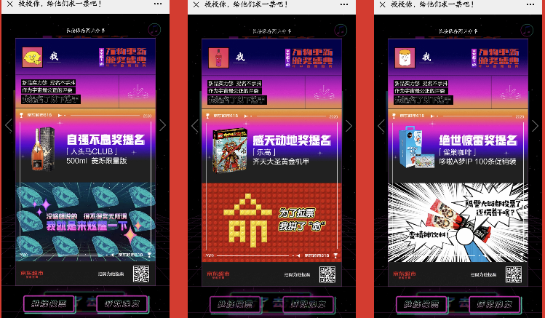
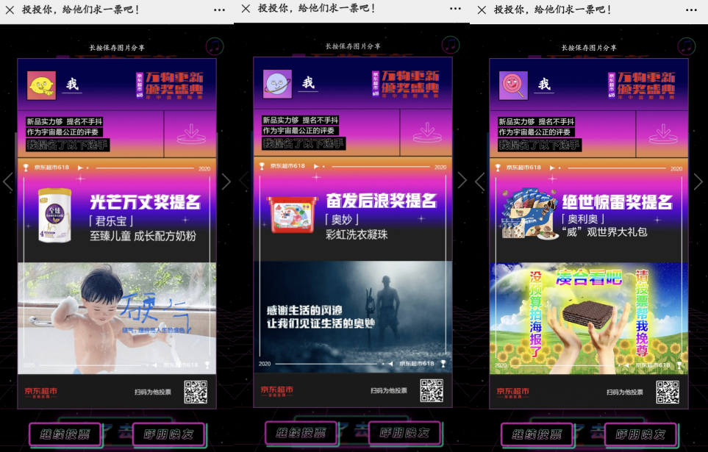
第三步：B站魔性颁奖视频公布获奖新品
用鬼畜讲解的形式在B站发布获奖新品信息，巩固此次万物更新颁奖盛典的完整传播链路。
6月4日Bigday以B站百大up主发布颁奖盛典为爆发点，既在大促节点强化了与年轻用户的沟通，又能持续对站内活动进行导流。
其中B站播放量近40w，弹幕数1100+，评论数450+。
https://www.bilibili.com/video/BV19V411C7QZ
第四步：品牌官宣造势新品颁奖
联合20+品牌，承接颁奖视频，以获奖宣言为核心，制作“获奖海报”；借用官宣获奖感言的形式，拟人化形式讲述产品的核心利益点。
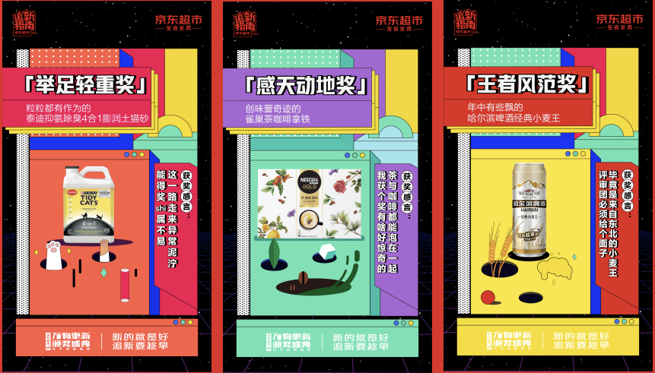
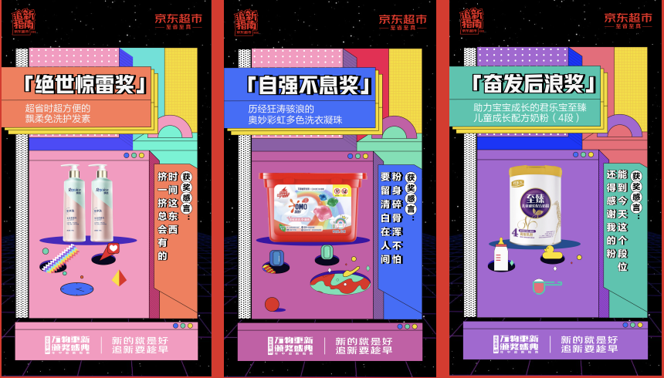
第五步：二次传播，专业营销媒体自发报道
凭借过硬成片质量和创意出品物料，借力外围微博、微信、朋友圈，对物料进行二次传播，扩大曝光及圈层，并持续为站内进行导流。
10余家专业营销媒体（广告门、数英网、Socialbeta、新片场、品牌制片厂、梅花网等）纷纷自发收录热门推荐位，多个行业微博微信KOL （休克文案、广告文案等）主动发布推荐内容。
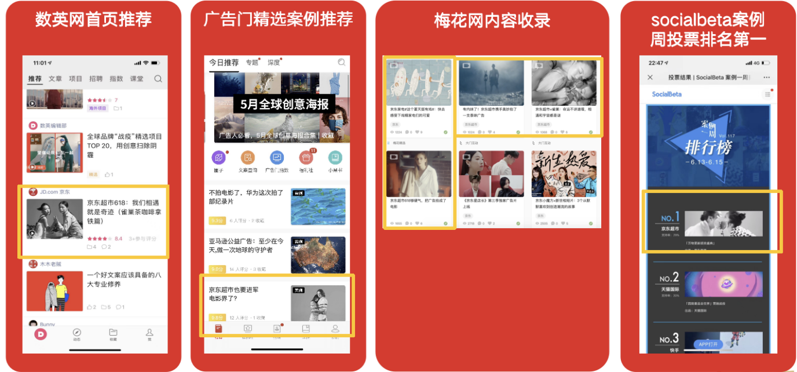
营销效果与市场反馈
传播互动效果：借追新文化+互动玩法+全渠道触达精准垂直沟通追新群体，提供颠覆视觉和传挺的创意视频，以及具有深度参与感的互动内容以满足其情感诉求，最终实现从新品爱好者到品牌粉丝的转变，快速达成站内外的声量、销量、流量的多重爆发。
传播数据效果：传播总覆盖量超1.5亿，总阅读量超6000万，总互动量超20万。
站外核心视频上线24小时，播放量超过585万+。
微博话题#京东超市追新指南#阅读量达2817.7万，#万物更新颁奖盛典#阅读量2150.5万。
电商销售效果：联动23个品牌的重点新品，在活动期间助力参与活动的新品整体流量环比增长170%，整体销量环比增长180%，有效承接了站内外流量，实现新品销售和流量的双重爆发。

